ZOBRAZENÍ VÝSLEDKU PHP SOUBORU V PROHLÍŽEČI (postup ve škole) (9. 1. 2024)
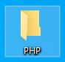
1. vytvořit si na pracovní ploše složku, např. PHP

2. spustit program Visual Studio Code
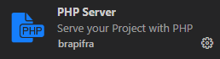
3. nainstalovat rozšíření PHP Server
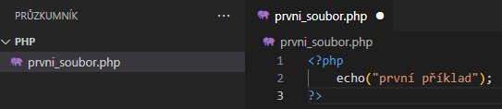
4. otevřít si složku PHP z pracovní plochy

5. vytvořit si první PHP soubor a uložit do složky PHP
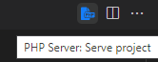
6. kliknout na modrou ikonu vpravo nahoře PHP Server: Server project

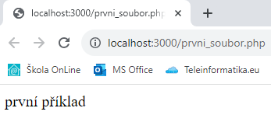
--------------------------------------------------------------------------------------------------------------------------------------
Zobrazí se výsledek prvního PHP souboru v prohlížeči

--------------------------------------------------------------------------------------------------------------------------------------
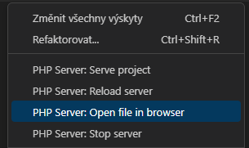
7. při vytvoření a uložení druhého PHP souboru už na modrou ikonu neklikáme (server už běží na pozadí), ale klikneme pravým tlačítkem myši někde na zdrojovém kódu příkladu a klikneme na: PHP Server: Open file in browser
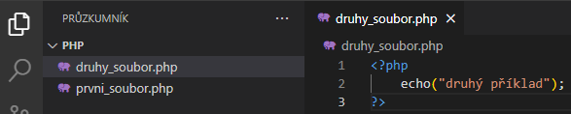

--------------------------------------------------------------------------------------------------------------------------------------
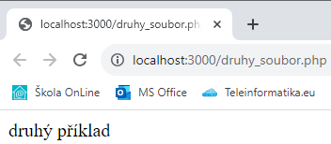
Zobrazí se výsledek druhého PHP souboru v prohlížeči

